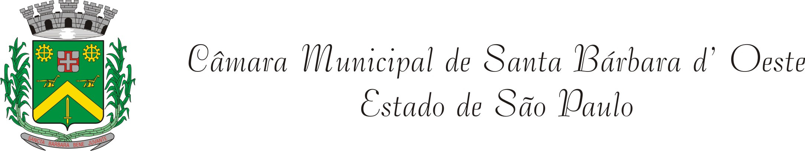

LEI MUNICIPAL Nº 3379 DE 10 DE ABRIL DE 2012

“Dispõe sobre a denominação do Campo de Bocha do Jardim Paraíso e dá outras providências”

MÁRIO CELSO HEINS, Prefeito do Município de Santa Bárbara d´Oeste, Estado de São Paulo, no uso das atribuições que lhes são conferidas por Lei, faz saber que a Câmara Municipal aprovou e ele sanciona e promulga a seguinte Lei Municipal:

Art. 1º - O Campo de Bocha localizado à Rua Parintins, esquina com Rua Caramurus, no Jardim Paraíso nesta cidade passa a denominar-se “CAMPO DE BOCHA LAÉRCIO DOMINGUES VAZ”
Parágrafo Único – O “Curriculum Vitae” do homenageado fica fazendo parte integrante desta Lei.

Art. 2º - A Prefeitura Municipal, no momento oportuno, afixará placa denominativa para a perfeita identificação do respectivo campo.

Art. 3º - As despesas oriundas da execução desta lei correrão por conta de verba própria do orçamento vigente, suplementada se necessário.

Art. 4º - Esta Lei entrará em vigor na data de sua publicação.
Santa Bárbara d´Oeste, em 10 de Fevereiro de 2012.

MÁRIO CELSO HEINS
Prefeito Municipal

